## 电能的输送

## 知识点：电能的输送

一、输送电能的基本要求

1．可靠：指供电线路可靠地工作，故障少．

2．保质：保证电能的质量——电压和频率稳定．

3．经济：指输电线路建造和运行的费用低，电能损耗少．

二、降低输电损耗的两个途径

1．输电线上的功率损失：*P*＝*I*2*r*，*I*为输电电流，*r*为输电线的电阻．

2．降低输电损耗的两个途径

(1)减小输电线的电阻：在输电距离一定的情况下，为了减小电阻，应当选用电阻率小的金属材料，还要尽可能增加导线的横截面积．

(2)减小输电线中的电流：为了减小输电电流，同时又要保证向用户提供一定的电功率，就要提高输电电压．

三、电网供电

1．远距离输电的基本原理：在发电站内用升压变压器升压，然后进行远距离输电，在用电区域通过降压变压器降到所需的电压．

2．电网：通过网状的输电线、变电站，将许多电厂和广大用户连接起来，形成全国性或地区性的输电网络．

3．电网输电的优点

(1)降低一次能源的运输成本，获得最大的经济效益．

(2)减小断电的风险，调剂不同地区电力供需的平衡．

(3)合理调度电力，使电力的供应更加可靠，质量更高．

## 技巧点拨

一、输电线上的电压和功率损失

1．输电线上的电压损失

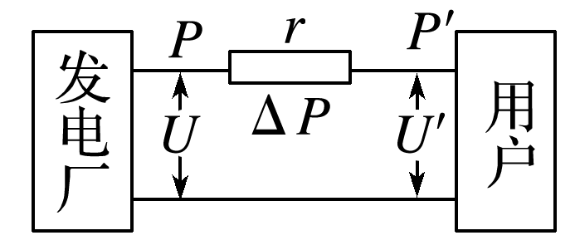

图2

Δ*U*＝*U*－*U*′＝*Ir*＝*r*.

2．输电线上的功率损失

(1)Δ*P*＝*I*2*r*，其中*I*为输电线上的电流，*r*为输电线的电阻．

(2)Δ*P*＝Δ*U*·*I*或Δ*P*＝，其中Δ*U*为输电线上的电压损失．

3．减少电压损失和功率损失的方法

(1)减小输电线的电阻*r*，根据*r*＝*ρ*，可减小电阻率*ρ*，目前一般用电阻率较小的铜或铝作为导线材料；也可增大导线的横截面积*S*，但过粗的导线会多耗费金属材料，增加成本，同时给输电线的架设带来很大的困难．

(2)减小输电电流*I*，根据*I*＝，在输送功率*P*一定，输电线电阻*r*一定的条件下，输电电压提高到原来的*n*倍，输送电流可减为原来的，输电线上的功率损耗将降为原来的.

二、解决远距离高压输电问题的基本方法

1．首先应画出远距离输电的电路图(如图)，并将已知量和待求量写在电路图的相应位置．

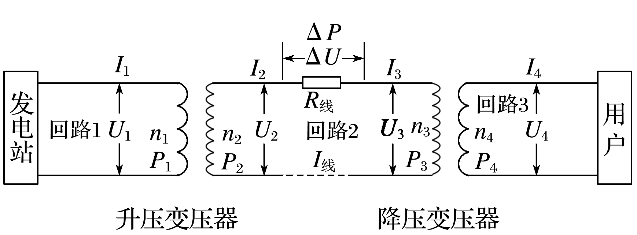

2．理清三个回路：

回路1：*P*1＝*U*1*I*1

回路2：*U*2＝Δ*U*＋*U*3，*P*2＝Δ*P*＋*P*3＝*I*22*R*线＋*P*3，*I*2＝*I*3

回路3：*P*4＝*U*4*I*4.

3．常用关系

(1)功率关系：*P*1＝*P*2，*P*2＝Δ*P*＋*P*3，*P*3＝*P*4.

(2)电压关系：＝，*U*2＝Δ*U*＋*U*3，＝.

(3)电流关系：＝，*I*2＝*I*线＝*I*3，＝.

(4)输电电流：*I*线＝＝＝.

(5)输电线上损耗的电功率：

Δ*P*＝*P*2－*P*3＝*I*线2 *R*线＝＝Δ*U*·*I*线．

(6)输电线上的电压损失：

Δ*U*＝*I*线*R*线＝*U*2－*U*3.

## 例题精练

1．（2021•淄博二模）图甲为远距离输电示意图，变压器均为理想变压器。升压变压器原、副线圈匝数比为1：100，其输入电压如图乙所示，远距离输电线的总电阻为100Ω。降压变压器右侧部分为一火警报警系统原理图，其中R1为一定值电阻，R2为用半导体热敏材料制成的传感器，当温度升高时其阻值变小。电压表显示加在报警器两端的电压（报警器未画出）。未出现火警时，升压变压器的输入功率为750kW。下列说法中正确的有（　　）

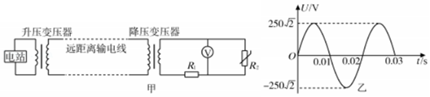

A．降压变压器副线圈输出的交流电方向每秒钟改变50次

B．未出现火警时，降压变压器的输入电压为22kV

C．未出现火警时，降压变压器的输出功率为570kW

D．当传感器R2所在处出现火警时，电压表的示数变大

2．（2021•湛江校级模拟）某发电厂用2.2kV的电压将电能输送到远处的用户，后改用22kV的电压，仍然用该输电线路输送同样的电功率。则前后两种输电方式消耗在输电线上电功率之比为（　　）

A．1：1 B．10：1 C．100：1 D．1000：1

## 随堂练习

1．（2021•三明三模）远距离输电线路简化如图所示，图中标示了电压、电流和线圈匝数，其中输电线总电阻为R，若电厂输送电功率不变，变压器均可视为理想变压器，则（　　）

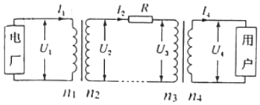

A．n2I1＝n1I2

B．输电线损失的电功率为菁优网-jyeoo

C．电厂输送的电功率为U2I2

D．提高输送电压U2，则输电线电流I2增大

2．（2021•沙坪坝区校级模拟）相比于4G网络技术，供电问题是困扰5G网络技术发展的难题之一，一个100kV变电站给某4G基站供电，线路电阻为90Ω，现要将该基站改造为5G基站；如图所示.5G基站功耗为4kW，要求线路损耗为总功耗的20%，在只更换变压器（均为理想变压器）的前提下，高压变压器的原、副线圈匝数比应变为（　　）

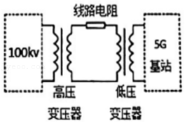

A．100：3 B．200：3 C．250：3 D．400：3

3．（2021春•黄埔区校级期中）如图为远距离输电的示意图，若电厂输出电压不变，输电线路的电阻为R，下列表述正确的是（　　）

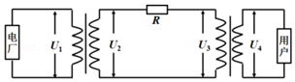

A．U1＜U2＜U3

B．损耗的功率为菁优网-jyeoo

C．在输出功率不变的条件下，若U2提高为原来的10倍，输电线上损失的功率为原来的菁优网-jyeoo

D．用户功率增大，则输电过程电能损耗越小

# 综合练习

**一．选择题（共20小题）**

1．（2021春•荔湾区校级期中）如图是某小型电站高压输电示意图，升压、降压变压器均为理想变压器，输电线总电阻为R，设发电机输出电压不变，则用户端负载增加（用电高峰期）时，下列说法错误的是（　　）

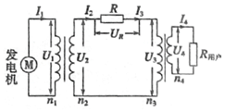

A．降压变压器输出电压增大

B．升压变压器输出电压不变

C．输电线上损失的电压增大

D．发电机的输出功率增大

2．（2021春•湖南月考）某电站通过升压变压器和降压变压器（均可视为理想变压器）远距离给用户输电，已知该电站的输出功率为6×105kW，测得升压变压器的副线圈两端的电压为1000kV，测得降压变压器的原线圈两端的电压为9.4×102kV，则下列说法正确的是（　　）

A．输电线上输送的电流为6×103A

B．输电线的总电阻为100Ω

C．若改用500kV的电压输电，则输电线上损失的功率为原来的2倍

D．若改用250kV的电压输电，则输电线上损失的功率为原来的8倍

3．（2021春•烟台期中）如图所示，某小型水电站发电机输出的电功率P＝22kW，发电机的输出电压为u1＝400菁优网-jyeoosin100πt（V），经变压器升压后向远距离输电，已知升压变压器原、副线圈的匝数比n1：n2＝1：11，输电线的总电阻为r＝22Ω，最后通过降压变压器将电压降为220V向用户供电。若两个变压器均为理想变压器，则下列说法正确的是（　　）

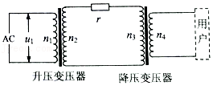

A．用户端交流电的频率为100Hz

B．用户得到的功率为20kW

C．输电线上损失的功率为500W

D．降压变压器原、副线圈的匝数比n3：n4＝39：2

4．（2021•遂宁模拟）远距离输电线路简化如图所示，电厂输送电功率不变，变压器均为理想变压器，图中标示了电压电流，其中输电线总电阻为R，则（　　）

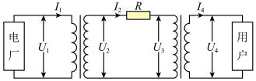

A．I2＝菁优网-jyeoo

B．输电线损失的电功率为菁优网-jyeoo

C．提高输送电压U2，则输电线电流I2增大

D．电厂输送电功率为U2I2

5．（2021春•鼓楼区校级月考）如图所示为某小型电站高压输电示意图，变压器均为理想变压器，发电机输出功率为20kW。在输电线路上接入一个电流互感器，其原、副线圈的匝数比为1：10，电流表的示数为1A，输电线的总电阻为10Ω，则下列说法正确的是（　　）

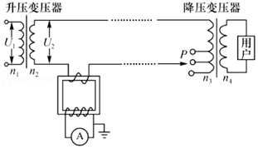

A．采用高压输电可以增大输电线中的电流

B．若将P下移，用户获得的功率一定增加

C．用户获得的功率为190kW

D．升压变压器的输出电压U2＝2000V

6．（2021春•盱眙县校级月考）“西电东送”是我国一项重大的能源发展战略，也是我国西部大开发的四大工程之一。将西部地区的电能输送到东部地区，为了减少输电过程中的电能损失，实现远距离输电应采用的最有效的方法是（　　）

A．增大输电的电流 B．提高输电电压

C．减小输电线电阻 D．以上办法都不行

7．（2021•河南模拟）如图是变电所为市区用户供电的示意图。变压器的输入电压是电网的电压，负载变化时电网电压波动极小，可视为不变。变压器可视为理想变压器，其变压比通过P可调，输电线的电阻为R0，则下列判断错误的是（　　）

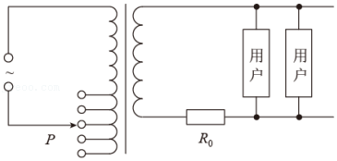

A．当用户增多负载增大时，用户获得的电压会有所降低

B．当用户增多负载增大时，R0的功率会增大

C．当用户增多负载增大时，为了使用户获得的电压稳定在220V应将P适当上调

D．当用户增多负载增大时，为了使用户获得的电压稳定在220V应将P适当下调

8．（2021•天津模拟）如图甲所示是街头常见的变压器，图乙是街头变压器给用户供电的示意图。变压器的输入电压是市区电网的电压，负载变化时输入电压基本不变。输出电压通过输电线输送给用户，两条输电线的总电阻用R0表示，电阻器R代表用户用电器的总电阻，当用电器增加时，相当于R的值减小。不考虑变压器的能量损耗，下列说法正确的是（　　）

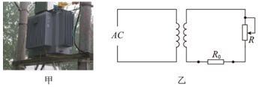

A．变压器原线圈的导线应该比副线圈的粗

B．用电器增加时，输电线损耗的功率减小

C．用电器增加时，变压器的输出功率增大

D．用电器增加时，用电器两端的电压保持不变

9．（2021春•始兴县校级期中）如图所示为某山区小型水电站的电能输送示意图，发电机输出的电压和输电线路上的电阻恒定，用电器均为纯电阻元件。当用电高峰来临时，下列判断正确的是（　　）

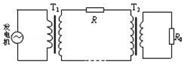

A．用电器等效电阻R0变大

B．升压交压器T1的输出电压变大

C．降压变压器T2的输出电压不变

D．输电线路总电阻R上消耗的功率变大

10．（2021•昆明一模）某电站向远处输电，输电线的总电阻为50Ω，输送功率为1.0×105kW。若采用500kV高压输电，下列说法正确的是（　　）

A．采用高压输电，是为了增大输电线上的电流

B．输电线上的电流为1.0×104A

C．输电线上电阻造成的电压损失为500kV

D．输电线上电阻造成的功率损失为2.0×103kW

11．（2021•湖南模拟）如图所示的电路由一小型发电机供电，该发电机内的矩形线圈面积为S＝0.2m2、匝数为N＝100匝、电阻为r＝2.5Ω，线圈所处的空间是磁感应强度为B＝菁优网-jyeooT的匀强磁场，线圈每秒钟绕垂直于磁场的轴匀速转动10圈。已知与变压器原、副线圈相连的定值电阻阻值分别为R1＝5Ω、R2＝20Ω，变压器为理想变压器，两电表均为理想电表，R1和R2消耗的功率相等。则（　　）

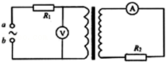

A．通过原线圈的电流方向每秒钟改变10次

B．原、副线圈的匝数之比为2：1

C．电压表的示数为160V

D．发电机输出的总功率为2560W

12．（2021•泉山区校级模拟）2020年冬季，南方多地拉闸限电，湖南、浙江、江西等地出台限电措施，而山东在这一方面做得比较好。其中外省电力的调入，起了有力保障，这就涉及远距离输电问题。远距离输电可简化为如图所示电路，发电厂发出的电先通过升压变压器升压传输，再通过降压变压器降压到用户端。若所用变压器均为理想变压器，U1、U2分别表示升压变压器的原、副线圈电压，U3、U4分别表示降压变压器的原、副线圈电压，发电厂输出电压及输电线的电阻R均不变。若用户端消耗的功率增加，下列说法正确的是（　　）

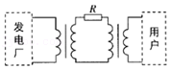

A．输电线上损失的电压变小

B．升压变压器的输出功率变小

C．输电线上损耗的功率变大

D．用户端的电压U4变大

13．（2021•聊城一模）“新疆准东﹣安徽皖南”±1100kV特高压直流输电工程是目前世界上电压等级最高、输送容量最大、输送距离最远、技术水平最先进的输电工程，输电容量1200万千瓦。输电线路流程可简化为：

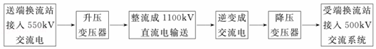

若直流输电线电阻为10Ω，不计变压器与整流等造成的能量损失，直流变交流时，有效值不会变大。当输电线路电流为5×103A时，下列说法正确的是（　　）

A．输电功率为1.2×1010W

B．输电导线上损失的功率为2.5×108W，损失的电压为50kV

C．降压变压器匝数比为11：5

D．若保持输送功率不变，用550kV输电，用户得到的功率比1100kV输电时减少1×109W

14．（2021•泰州二模）如图所示为远距离输电的原理图，发电机输出电压保持不变，升压变压器、降压变压器均为理想变压器，降压变压器的原、副线圈匝数之比为n。若用户负载发生变化，电压表V的示数变化△U，电流表A的示数变化△I，|菁优网-jyeoo|＝k。则两变压器间输电线的总电阻R等于（　　）

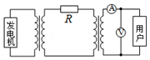

A．nk B．菁优网-jyeoo C．n2k D．菁优网-jyeoo

15．（2021•宁波模拟）某小型电站用两根单位长度电阻为2.5×10﹣4Ω/m的电缆直接向10公里外的山区送电，已知其输出电功率是1.2×106kW。现用200kV电压输电，则下列说法正确的是（　　）

A．输电线上输送的电流大小为4×104A

B．输电线上由电阻造成的损失电压为30kV

C．若改用500kV电压输电，根据欧姆定律，输电电流变为原来的2.5倍

D．若改用50kV电压输电，则输电线上损失的功率为8×106kW

16．（2021•河北模拟）“西电东送”就是把煤炭、水能资源丰富的西部省区的能源转化成电力资源，输送到电力紧缺的东部沿海地区。如图是远距离输电的电路示意图，升压变压器和降压变压器均为理想变压器，升压变压器原、副线圈匝数比为n1：n2，降压变压器原、副线圈匝数比为n3：n4，发电厂输出电压为U1，输出功率为P，升压变压器和降压变压器之间输电线总电阻为R，下列说法正确的是（　　）

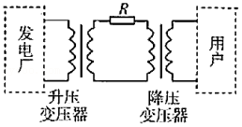

A．若用户获得的电压也为U1，则菁优网-jyeoo＝菁优网-jyeoo

B．用户获得的电压不可能大于U1

C．当用户用电器总电阻增大时，输电线R上损失的功率增大

D．输电线R上损失的功率为ΔP＝（菁优网-jyeoo）2R

17．（2020秋•杭州期末）某水电站用总电阻为2.5Ω的输电线输电给500km外的用户，其输出电功率是3×106kW。现用500kV电压输电，则下列说法正确的是（　　）

A．输电线上输送的电流大小为2×105A

B．输电线上由电阻造成的损失电压为15kV

C．若改用250kV电压输电，则输电线上损失的功率为原来的2倍

D．若改用250kV电压输电，则输电线上损失的功率为原来的8倍

18．（2021春•鼓楼区校级月考）如图是某小型电站高压输电示意图，变压器均为理想变压器，发电机的输出功率为20kW。在输电线路上接入一个电流互感器，其原、副线圈的匝数比为1：10，电流表的示数为1A，输电线的总电阻为10Ω，下列说法错误的是（　　）

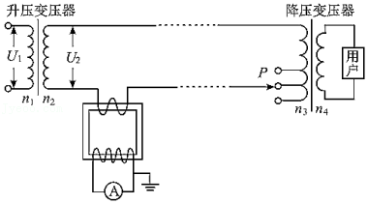

A．输电线中电流的有效值为10A

B．升压变压器的输出电压U2＝2kV

C．用户获得的功率为19kW

D．将P下移，用户获得的电压将增大

19．（2021•让胡路区校级一模）如图所示为远距离输电的电路图，升压变压器和降压变压器均为理想变压器，发电机输出的电压为U，升压变压器的原、副线圈匝数比为k1，降压变压器的原、副线圈匝数比为k2，输电线上损耗的功率为输送功率的菁优网-jyeoo，用户得到的电压为U4，则菁优网-jyeoo为（　　）

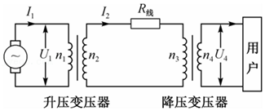

A．k1k2 B．菁优网-jyeoo C．菁优网-jyeoo D．菁优网-jyeoo

20．（2021•福州一模）如图所示为研究远距离输电的装置。理想变压器T1、T2的匝数比相等（n1：n2＝n4：n3），变压器T1的输入电压u1＝e＝50菁优网-jyeoosin100πt（V），输电线的总电阻为r，则（　　）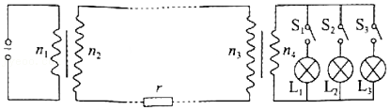

A．闭合开关后，灯泡两端的电压为50V

B．闭合开关后，通过灯泡电流的频率为100Hz

C．闭合的开关数越多，所有灯泡获得的总功率越大

D．依次闭合开关S1、S2、S3…，灯泡L1越来越暗

**二．多选题（共10小题）**

21．（2021•武昌区校级模拟）如图所示为某水电站远距离输电的原理图。升压变压器的原副线圈匝数比为k，输电线的总电阻为R，升压变压器和降压变压器均为理想变压器，发电厂输出的电压恒为U，若由于用户端负载变化，使发电厂输出功率增加了ΔP。下列说法正确的是（　　）

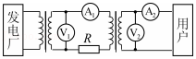

A．电压表V1的示数不变，电压表V2的示数增大

B．电流表A1、A2的示数均增大

C．输电线上损失的电压增加了菁优网-jyeoo

D．输电线上损失的功率增加菁优网-jyeoo

22．（2021•泉州模拟）福建省第一座500kV变电站﹣﹣泉州变电站的建成，标志着福建电网迈进了超高压时代。福建电网主网架由220kV升级到500kV超高压，有力地支撑了泉州500亿kW•h的年用电量。远距离输电时，首先要把电厂发电机组产生的500V电压通过升压变压器升高到500kV，以40万kW的功率远距离送往泉州变电站，不同的输送电压、所用的导线及相应的线损率如表所示，则升级后（　　）

|  |  |  |
| --- | --- | --- |
| 电压等级（kV） | 导线截面（mm2） | 线损率（%） |
| 220 | 1*570 | 3 |
| 500 | 3*570 | 1 |

A．送往泉州变电站远距离输电线的电流约是8000A

B．电厂的升压变压器原、副线圈匝数之比为1：1000

C．送往泉州变电站的输电线损耗功率比升级前减少约8000kW

D．送往泉州变电站的输电线的电压损失为500V

23．（2021春•大竹县校级期中）一台发电机最大输出功率为4000kW，电压为4000V，经变压器T1升压后向远方输电。输电线路总电阻R＝1kΩ.到目的地经变压器T2降压，负载为多个正常发光的灯泡（220V，60W）。若在输电线路上消耗的功率为发电机输出功率的10%，变压器T1和T2的耗损可忽略，发电机处于满负荷工作状态，则（　　）

A．T1原、副线圈电流分别为103A和20A

B．T2原、副线圈电压分别为2×105V和220V

C．T1和T2的变压比分别为1：50和40：1

D．有6×104盏灯泡（220V，60W）正常发光

24．（2021春•朝阳区校级月考）如图所示为某小型电站输电示意图，发电厂发出U1＝311sin100πt（V）的交流电通过升压变压器进行高压输电，接近用户时再通过降压变压器给用户供电。图中高压输电线部分总电阻为r，负载端的电压表是理想交流电表，下列说法正确的是（　　）

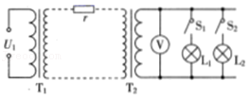

A．若开关S1、S2都断开，则电压表示数为零

B．负载端所接收到交流电的频率为25Hz

C．用户增多时，高压输电线上损失的功率会变大

D．可通过增加升压变压器副线圈的匝数来提高输电效率

25．（2021•峨山县校级模拟）远距离输电原理图如图所示，原线圈输入电压及输电功率恒定，升压变压器和降压变压器均为理想变压器，当S由2改接为1时，下列说法正确的是（　　）

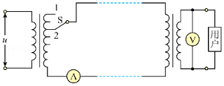

A．电压表读数增大

B．电流表读数增大

C．输电线上损耗的功率减小

D．用户的功率减小

26．（2021•道里区校级二模）高压输电可大大节能，我国目前已经全面掌握了特高压输电核心技术并已应用在电路传输中。一个水电站，其交流发电机的输出电压U1一定，通过理想升压变压器T1和理想降压变压器T2向远处用户供电，如图甲所示。输电线的总电阻为R，T1的输入电压和输入功率为U1和P1，它的输出电压和输出功率分别为U2和P2，T2的输入电压和输入功率为U3和P3，它的输出电压和输出功率分别为U4和P4，T2的原副线圈线圈的匝数比为4：1，U4随时间变化的规律如图乙所示。下列说法正确的是（　　）

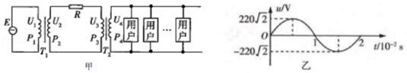

A．输电线上损失的功率为菁优网-jyeoo且随用户使用的电器增加而增大

B．当用户使用的电器增加时，U2、U3、U4均变小

C．降压变压器原线圈的输入电压为800菁优网-jyeooV

D．要减小线路的损耗，应减小升压变压器的匝数比菁优网-jyeoo，同时应增大降压变压器的匝数比菁优网-jyeoo

27．（2021•梅州一模）如图所示为电能输送的示意图，升压、降压变压器均为理想变压器，输电线总电阻为R，设发电厂输出电压不变，则用户端负载增加（用电高峰期）时（　　）

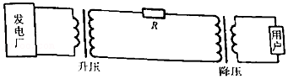

A．输电线上损失的电压增大

B．升压变压器输出电压增大

C．降压变压器输出电压增大

D．电厂的输出功率增大

28．（2020秋•北碚区校级期末）如图所示，某水电站发电机的输出功率P＝100kW，发电机的电压U1＝250V，经变压器升压后向远处输电，在用户端用降压变压器将电压降为U4＝220V。已知用户得到的电功率为95kW，输电线路总电阻R线＝8Ω，变压器均视为理想变压器，则（　　）

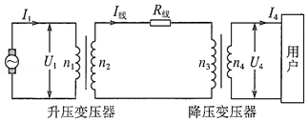

A．发电机的输出的电流I1＝40A

B．输电线上的电流I线＝25A

C．降压变压器的匝数比n3：n4＝190：11

D．用户得到的电流I4＝455A

29．（2021•河南模拟）如图所示，某小型水电站发电机的输出功率P＝200kW，发电机的电压U1＝500V，经变压器升压后向远处输电，输电线总电阻R线＝4Ω，在用户端用降压变压器把电压降为U4＝220V。已知输电线上损失的功率为发电机输出功率的5%，假设两个变压器均是理想变压器。下列说法正确的是（　　）

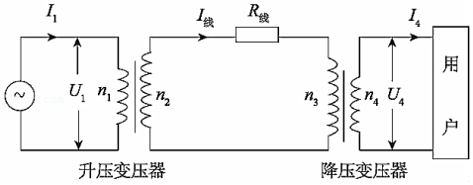

A．发电机输出的电流I1＝400A

B．输电线上的电流I线＝250A

C．升压变压器的匝数比n1：n2＝1：8

D．用户得到的电流I4＝466A

30．（2021•大连模拟）如图所示为某小型电站高压输电示意图，变压器均为理想变压器，发电机输出功率为20kW。在输电线路上接入一个电流互感器，其原、副线圈的匝数比为1：10，电流表的示数为1A，输电线的总电阻为10Ω，则下列说法正确的是（　　）

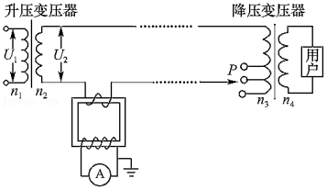

A．采用高压输电可以减小输电线中的电流

B．将P下移，用户获得的电压将增大

C．用户获得的功率为19kW

D．升压变压器的输出电压U2＝2000V